
普瑞斯照明
LED 工矿灯

产品特点：
1.采用4.0mm厚纯铝板主传导散热；加大热容传导
2.立体式通风对流散热；温升不超35°
3.外观大方，工业感超强、一体式、超薄设计
4.纯铝板上、下盖扣合式结构，灯具坚固，耐用
5.配呼吸器，灯具透气、干燥、不起雾气，确保LED光源能在恶劣条件下正常点亮
6.3种透镜60度、90度、120度，可应用不同场合
7.防护等级IP65
适用场所：
适用于车间、仓库、厂房、天棚、公园、广场、运动场所等照明。

技术参数：
型号 | 功率 | 电压 | 色温（K） | 显色指数 | 工作温度 | 寿命 | 光效 | 包装尺寸 | 重量
PG71L-100W | 100w | AC85-265V | 3000-6500 | >70 | -20℃~+55℃ | 50000H | 110LM/W | 31*31*18CM/套 | 2.1KG
PG71L-160W | 160w | AC85-265V | 3000-6500 | >70 | -20℃~+55℃ | 50000H | 110LM/W | 38*38*19CM/套 | 2.9KG
PG71L-240W | 240w | AC85-265V | 3000-6500 | >70 | -20℃~+55℃ | 50000H | 110LM/W | 46*46*20CM/套 | 3.8KG

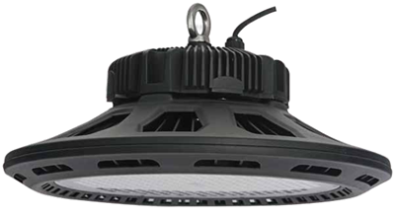
安装方式：
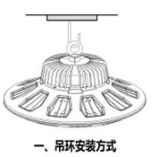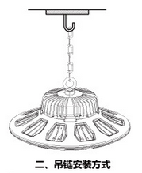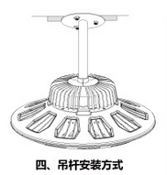
产品尺寸：
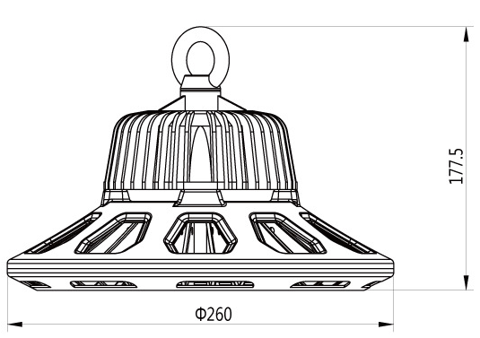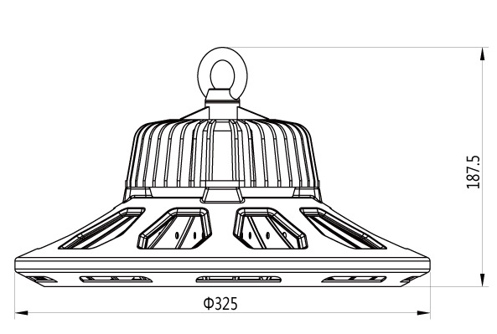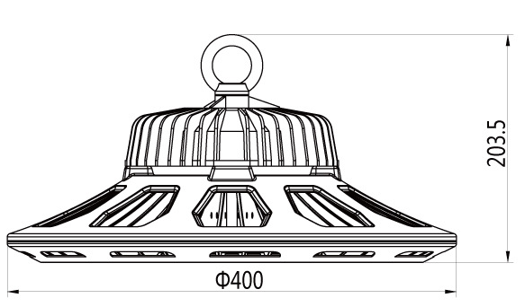
100W 160W 240W

